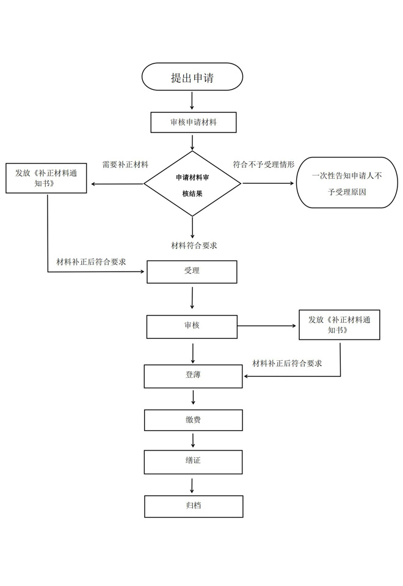
国有建设用地使用权及房屋所有权注销登记办事指南流程示意图

国有建设用地使用权及房屋所有权
注销登记办事指南（简版）

芒市不动产登记中心
2020年03月01 日发

一、受理范围
1.不动产灭失的；
2.权利人放弃权利的；
3.因依法被没收。征收。收回导致不动产权利消灭的；
4.因人民法院。仲裁委员会的生效法律文书致使国有建设用地使用权及房屋所有权消灭的；
5.法律.行政法规规定的其他情形。
二、登记条件
（一）予以登记的条件：
申请国有建设用地使用权及房屋所有权注销登记的主体应当是不动产登记簿记载的权利人或者其他依法享有不动产权利的权利人。
（二）不予登记的情形：
1.申请人未按照不动产登记机构要求进一步补充材料的；
2.申请人、委托代理人身份证明材料以及授权委托
托书与申请人不一致的；
3.申请登记的不动产不符合不动产单元设定条件的；
4.申请登记的事项与权属来源材料或者登记原因文件不一致的；
5.申请登记的事项与不动产登记簿的记载相冲突的；
6.不动产存在权属争议的，但申请异议登记除外；
7.未依法缴纳土地出让价款、土地租金、海域使用金或者相关税费的；
8.申请登记的不动产权利超过规定期限的；
9.不动产被依法查封期间，权利人处分该不动产申请登记的；
10.未经预告登记权利人书面同意，当事人处分该不动产申请登记的；
11.法律、行政法规规定的其他情形。
三、受理形式
受理形式：窗口受理。
受理地点：芒市政务服务中心二楼芒市不动产登记中心窗口。
受理时间：周一至周五：8:30—11:30；
14:30—17:30
温馨提示：法定节假日的工作时间，以芒市人民政府出示的官方公告为准。
四、申请材料
序号 | 材料名称 | 材料形式 | 份数 | 材料来源 | 其他要求
1 | 不动产登记申请书 | 原件 | 1 | 申请人自备 | 复印件应选用A4纸张，同时加盖公章
2 | 申请人身份证明（身份证、结婚证或离婚证或户口簿、公司需营业执照、统一社会信用代码证、法人身份证、授权委托书、委托人身份证） | 原件 | 1 | 申请人自备 | 复印件应选用A4纸张，同时加盖公章
3 | 不动产权属证书（土地证或房产证或不动产权属证书） | 原件 | 1 | 申请人自备 | 复印件应选用A4纸张，同时加盖公章
4 | 国有建设用地使用权及房屋所有权消灭的材料 | 原件 | 1 | 申请人自备 | 复印件应选用A4纸张，同时加盖公章
4 | 国有建设用地使用权及房屋所有权消灭的材料，包括：（1）不动产灭失的，提交其灭失的材料；（2）权利人放弃国有建设用地使用权及房屋所有权的，提交权利人放弃权利的书面文件。设有抵押权、地役权或已经办理预告登记、查封登记的，需提交抵押权人、地役权人、预告登记权利人、查封机关同意注销的书面材料；（3）依法没收、征收、收回不动产的，提交人民政府生效决定书； （4）因人民法院或者仲裁委员会生效法律文书导致国有建设用地使用权及房屋所有权消灭的，提交人民法院或者仲裁委员会生效法律文书。 |  |  |  | 复印件应选用A4纸张，同时加盖公章
5 | 法律、行政法规以及《实施细则》规定的其他材料 | 原件 | 1 | 申请人自备 | 复印件应选用A4纸张，同时加盖公章
五、办结时限
承诺办理时限：2个工作日，补件时限不计算在内。
（不含批量件）。
法定办理时限：30个工作日，补件时限不计算在内。
- 收费标准
登记费：住宅80元／件，非住宅550元／件。
收费依据《国家发展改革委、财政部关于不动产登记收费标准等有关问题的通知》（发改价格规〔2016﹞2559号、《财政部 国家发展改革委关于减免部分行政事业性收费有关政策的通知》财税〔2019﹞45号文件。
七、登记决定及送达方式
办理结果：记载不动产登记簿
八、咨询
1.咨询方式
（1）窗口咨询：芒市政务服务中心二楼芒市不动产登记中心。
（2）电话咨询：0692-2991728
九、监督投诉
窗口投诉：芒市政务中心
电话投诉：2272789

